SPOORZONEVISIE
Informatie over project Spoorzonevisie
Tal van ontwikkelingen, zoals de komst van de Hanzelijn, de groei van het aantal treinreizigers en diverse partculiere initiatieven, maken het nodig om een integrale visie voor het hele Spoorzonegebied te maken. Zo'n visie zal gaan dienen als kader voor alle ontwikkelingen die in de toekomst in het gebied zullen plaatsvinden.
Sinds kort is de gemeente, in overleg met andere betrokken partijen, de thema's aan het verkennen die in zo'n visie moeten worden meegenomen. Zij wil de visie eind 2007 klaar hebben en wil haar graag maken in samenwerking met andere gelanghebbenden in het gebied, dus ook met bewoners, bedrijven en instellingen. Tijdens de informatiebijeenkomst van 3 april 2007 is verteld hoe de visie nog dit jaar tot stand zal komen, welke stappen daarvoor moeten worden gezet en hoe de gemeente bewoners en bedrijven daarbij wil betrekken. Zo heeft de gemeente, om bewoners en andere gebruikers van het gebied en de omliggende wijken ook te betrekken bij de verkennende fase, besloten een klankbordgroep op te richten.
De doelen van de klankbordgroep zijn:
- Optimaal profiteren van de aanwezige lokale kennis om de visie inhoudelijk aan te scherpen
- Bewoners in de gelegenheid stellen te reageren op voorstellen
- Inzicht te krijgen in de verschillende belangen
- Draagvlak verkrijgen voor Spoorzonevisie
In de klankbordgroep, die onder leiding staat van de projectleider Spoorzone (Quintus van Hal), zijn verschillende partijen vertegenwoordigd, zowel namens bewoners als gebruikers (alfabetische volgorde):
- Assendorp
- Binnenstad
- Buurtschap IJsselzone
- Deventerstraatweg
- Ondernemersvereniging Hanzeland
- Schellerheem
- Stationsbuurt
- Veerallee
- Vereniging Bewoners Hanzeland
- Westerlaan
De spelregels zijn:
- De projectopdracht Spoorzonevisie (vastgesteld op 30 januari 2007) vormt het kader waarbinnen de klankbordgroep opereert
- De leden van de klankbordgroep adviseren de projectorganisatie en reageren op voorstellen vanuit de projectorganisatie
- Het bereiken van consensus is niet het doel van de klankbordgroep, meningsverschillen mogen dus naast elkaar blijven bestaan. Inhoudelijke discussies worden in de klankbordgroep gevoerd.
- De inbreng van elk lid van de klankbordgroep is gelijkwaardig, ongeacht een eventuele achterban
- De leden worden mede aangesproken op basis van hun kennis van hun wijk/buurt en/of achterban
- Er rust geen verplichting op de leden van de klankbordgroep om ruggespraak te houden met hun wijk/buurt en/of achterban (maar het mag natuurlijk wel)
- Bij eventuele afwezigheid bij de klankbordgroepbijeenkomsten zorgen de leden zo mogelijk zelf (tijdig) voor vervanging
- De klankbordgroep wordt voorgezeten door de projectleider Spoorzone
- Van de bijeenkomsten worden verslagen gemaakt, deze zijn openbaar (website)
- De projectorgansiatie laat zien wat er met de inbreng gedaan wordt en is verantwoordelijk voor de wxterne communicatie vanuit de klankbordgroep
- Besluitvorming vindt plaats in het gemeentebestuur, niet in de klankbordgroep
In een eerste bijeenkomst (7 mei 2007) zijn de doelen en de spelregels van de klankbordgroep toegelicht en heeft men de resultaten van de verkenningen tot nu toe gepresenteerd, aan de hand van een maquette. Een paar punten van de verkenningen / ideeen (NB: geen besluiten)
- Een gedeelte van de NS-rails kan worden 'opgerold' aan de zuidzijde van het station, waardoor er meer plek voor andere bestemmingen vrij kan komen. Men denkt hierbij aan de verplaatsing van het busstation naar de zuidzijde van het station en een uitbreiding van het NS-station aan de zuidzijde, waardoor het Stationsplein 'autoluwer' zou kunnen worden
- De ontsluiting met bussen kan dan via een nieuwe route (Hanzelaan) lopen en ergens uitkomen op de Veerallee, doorgaand naar het Rode Torenplein
- De voetgangerstunnel onder het spoor door kan door het 'oprollen' van het spoor tot een derde van de huidige lengte kunnen worden verkort
- De sfeer van de binnenstad kan worden doorgetrokken richting Hanzeland (en niet andersom). Men droomt van de aanleg van 'een nieuwe stad' met functies van wonen, groen, winkels, uitgaan en openbare gelegenheden op een deel van het huidige spoorwegemplacement
- 'De kop van Hanzeland' kan bestemd worden voor kantoorgebouwen (hoogbouw)
- Vanaf het Engelse Werk kan via het Spoolderbos en de Willemsvaart een 'groene vinger' reiken tot in de stad
- etc.
De klankbordgroepleden hebben gereageerd op een aantal van deze ideeen. Vanuit Hanzeland is speciaal aandacht gevraagd voor inhoudelijke afstemming van de uitbreidingsplannen van Windesheim binnen de ontwikkeling Spoorzonevisie, gezien de (langzaam) verkeerstromen die door onze wijk gaan. Daarnaast is aandacht gevraagd voor de ontsluiting van de wijk als de verplaatsing van het busstation naar een terrein ten zuiden van het station gerealiseerd zou worden. Ook is gewezen op de procesgang en besluitvorming in het project Voorsterpoort in de hoop dat men daar bij dit project gebruik van kan maken. In het algemeen is de projectleider gevraagd zich in te zetten om niet alleen in termen van 'functies' te denken, maar vooral ook de Spoorzonevisie meer inzichtelijk te maken aan de hand van 'sfeerbeelden' en in deze plannen 'de menselijke maat' mee te nemen.
Op onderstaande afbeelding ziet u een maquette van een mogelijk toekomstige 'kop van Hanzeland' (rechts), het stationsgebied en de binnenstad (onder) en de Campus (rechtsboven). De okergele gebieden stellen belangrijke 'langzaam verkeer verbindingen' voor:
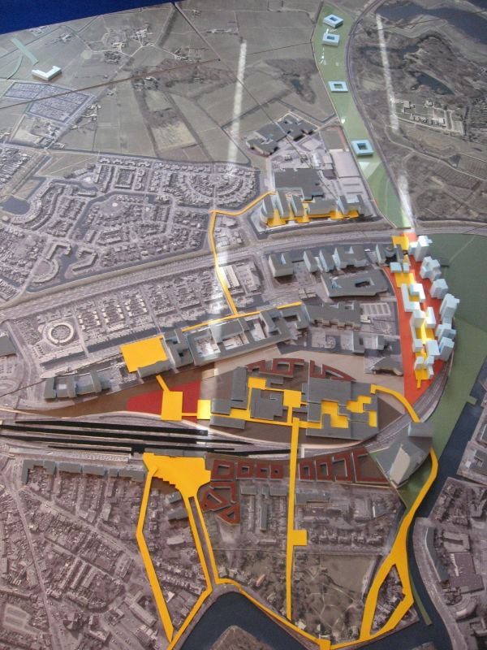
Bij de volgende bijeenkomst, op 1 oktober 2007, zal er 'meer de diepte ingegaan worden'.
Als u vanuit het gezamenlijk belang van de Bewoners van Hanzeland vragen/opmerkingen hebt over bepaalde onderdelen van de ontwikkeling van de Spoorzonevisie, of juist nu kansen ziet om zaken mogelijk te verbeteren, neemt u dan contact met ons op via de website. Wellicht kunnen wij dan uw mening laten horen in de klankbordgroep!
Klik hier voor de volledige tekst van de Opdracht Spoozonevisie, vastgesteld 30 januari 2007.

